Pengendalian Kontroversi Berkaitan Sistem Pendidikan
(Kertas Kerja untuk Sekolah Ideologi PSM di Kampar pada 12-13hb Januari 2019)

1. Adanya banyak kontroversi berkaitan dengan pendidikan di Malaysia. Adalah penting kita, pihak kiri tahu bagaimana kita harus mengendalikan kontoversi yang wujud.
2, Di Malaysia pendidikan dilihat sebagai satu jalan untuk memajukan diri dan mewujudkan perlindungan finans kepada keluarga
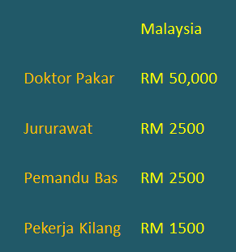
3. Seorang doktor pakar yang bekerja di sektor swasta boleh dapat pendapatan RM50,000 ataupun lebih se bulan. Para profesyional yang lain seperti peguam, akauntan dan jurutera boleh dapat pendapatan yang sama besar.
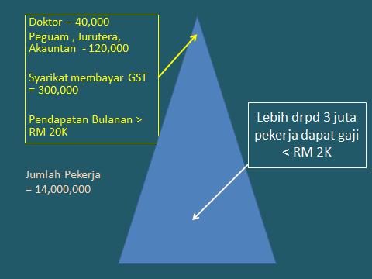
4. Tetapi hanya 5% daripada populasi kita dapat kerja sebagai doctor, peguam, pengurus syarikat dan sebagainya.
Bilangan syarikat yang membayar GST pada Januari 2018 adalah 300,000. Mereka merupakan syarikat dengan pendapatan kasar RM 500,000 se bulan
Jumlah pekerja di Malaysia adalah 14 juta.

5. Dan, di Malaysia, “Cash is King”. Kerana tiap kelaurga kena memperolehi perkhidmatan penting daripada pasaran, dan kosnya sedang melambung naik
- rumah – kos rumah telah naik ke RM150,000 hingga ke RM500,000.
- Ramai keluarga terpaksa membawa ahli keluarga ke Hospital Swasta kerana mereka tidak yakin terhadap perkhidmatan di Hospital Kerajaan.
- Pendidikan kanak-kanak tidak murah – RM 30,000 hingga RM60,000 untuk Diploma. Lebih untuk kursus Ijazah.
- Simpanan untuk tempoh warga mas pun adalah satu yang tidak mencukupi untuk kebanyakan keluarga di Malaysia.

6. Itulah sebabnya, ada persaingan yang sengit untuk mendidik anak sebagai seorang profesyional. Ini satu perkara “life and death” kerana kebajikan keluarga bergantung pada pendapatan ahli-ahli yang bekerja. Tiada jaminan yang mencukupi daripada pihak lain untuk melindung keluarga yang ditimpa kemalangan, penyakit, kematian dll. (Perkeso dan KWSP membantu sedikit, tetapi tidak mencukup) Oleh kerana persaingan hangat ini untuk dapatkan peluang pendidikan yang terhad, isu seperti “kuota” memasuk universiti, sistem matrikulasi berbanding STPM, Biasiswa JPA untuk pergi ke luar negeri semua jadi perkara-perkara yang cetuskan kontroversi dari masa ke semasa.

7. Punca masalah ini adalah struktur masyarakat kita dan tidak boleh atasi dengan pengubahsuaian sistem pendidikan sahaja.

8. 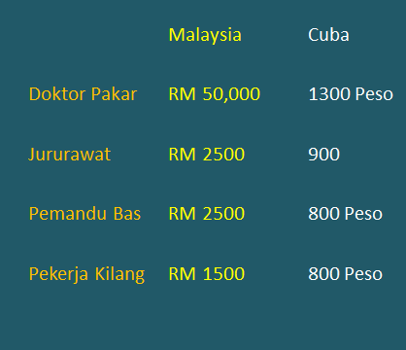 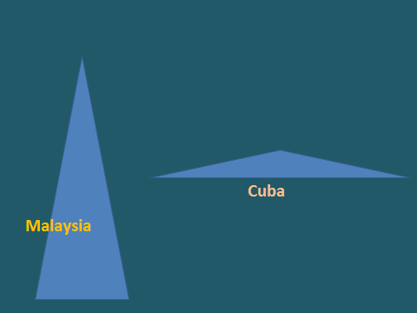
Sistem gaji di Kuba jauh berbedza. Nisbah gaji pakar perubatan berbanding pekerja kilang biasa hanya 1.6. Nisbah di Malaysia adalah lebih daripada 33.0! Dan di Kuba, risiko ditanggung oleh semua - rumah disewa pada semua keluarga dengan harga yang amat rendah, perubatan adalah percuma, pendidikan ke perengkat ijazah adalah percuma, dan warga mas diberi jaminan mereka akan dijaga oleh masyarakat.

Dalam satu masyarakat seperti Kuba yang didasarkan pada solidarity rakyat, persaingan untuk jadi profesyional tidak begitu teruk. Siapa yang berminat dalam bidang tertentu boleh belajar, tetapi yang kerja biasa pun dapat hidup dengan selesa.

9. Suatu lagi isu yang mencetuskan kontroversi di sekolah-sekolah kita adalah perbedzaan tafsiran Budaya Malaysia. Isunya “Watak Malaysia” belum diselesaikan untuk semua rakyat. Ada tiga posisi terhadap isu ini -
I. Posisi se bahagian nasionalis Melayu:
Malaysia adalah Tanah Melayu dan bahasa, budaya dan bangsa Melayu harus diberi keutamaan. Kaum Cina dan India adalah pendatang dan jika mereka tidak suka pada sistem di Malaysia mereka boleh balik ke negara asal mereka. “Ketuanan Melayu”.

II. Posisi Perlembagaan Persekutuan:
Malaysia merupakan sebahagian pada Nusantara Melayu. Dan kumpulan etnik yang terbesar di Malaysia adalah kaum Melayu. Oleh kerana dua fakta ini, Bahasa Melayu dipilih sebagai bahasa rasmi dan bahasa pengantaraan, Islam diterima sebagai “Agama Persekutuan”, sistem kerajaan tradisi ia-itu sistem Raja-Raja Melayu dikekalkan, dan Artikel 153 diwujudkan untuk mengendalikan peminggiran sosio-ekonomi kaum Melayu yang wujud pada penghujung tempoh penjajahan.
Tetapi pada masa yang sama, sumbangan penting kaum Cina dan India dalam membangunkan ekonomi Malaysia perjuangan Merdeka diiktiraf. Jadi mereka yang memenuhi syarat untuk kerakyatan mempunyai hak –hak berkaitan dengan bahasa, budaya dan agama mereka, dan ini juga adalah dicatat dalam Perlembagaan Negara.

III. Posisi extrim se bahagian bukan Melayu:
Kita semua adalah sama-sama imigran – saya datang daripada India, kamu datang dari Java. (Nenek moyang saya pernah berada di Malaysia 1500 tahun dahulu dan Tamadun kami yang bermula 5000 tahun sebelum ini). Jadi bahasa dan budaya saya harus sama taraf dengan bahasa dan budaya Melayu.

10. Majoriti besar rakyat Malaysia daripada semua kumpuan etnik menerima Posisi II yang juga merupakan posisi Gabungan AMCJA-PUTERA, Barisan Sosialis (dari 1959 – 1965) dan juga PSM. Perlembagaan Rakyat yang digubal oleh AMCJA-PUTERA pada 1947 mengandungi pendirian yang mirip Perlembagaan Persekutuan dalam perkara-perkara ini.

11. Masalahnya adalah sistem politik di Malaysia di mana parti-parti politik etnik bersaing untuk sokongan rakyat, isu-isu bahasa, budaya dan agama menjadi bahan terpenting mereka untuk menimbul sebagai jaguh kaum-kaum tertentu.
Oleh itu isu yang telah diselesaikan melalui perundingan pun kadang kala dihidupkan sekali lagi untuk memberi peluang untuk pemimpin politik bercorak etnik memairkan kehandalan mereka.

11. Pendirian PSM terhadap isu budaya adalah
- Memang wilayah ini merupakan sebahagian pada Nusantara Melayu (satu Politi Melayu yang telah wujud sekurang-kurangnya 700 tahun sebelum kita capai kemerdekaan daripada British. Jadi, pendirian yang diambil dalam Perlembagaan Persekutuan adalah adil dan munasabah.
- Adalah kekayaan dalam budaya semua kumpulan etnik di Malaysia dan mereka semua harus diberi ruang menyumbang kepada perkembangan budaya Malaysia. Dan juga merupakan tanggungjawab seorang sosialis untuk mempelajari budaya, bahasa dan agama kaum-kaum lain supaya dapat memahami dan menikmati kelebihannya.
- Kita harus terima hakikat bahawa adanya sifat dan tendensi dalam budaya kita sendiri yang tidak progresif dan anti-kemanusiaan. Umpamanya, untuk masyarakat India di Malaysia ada :
- unsur-unsur kasta; persepsi bahawa kulit “putih” adalah lebih baik/cantik;
- unsur-unsur patriarki yang buka ruang untuk penseksaan kaum wanita, keganasan rumahtangga;
- nilai-nilai Feudal di mana orang berkuasa tidak boleh disoal, tetapi mesti dipatuhi;
- Adalah tanggungjawab sosialis berbangsa India untuk menentang unsur-unsur negative yang memang wujud di budaya kami. (PSM pernah berbuat sedemikian bila protes Hindraf bercetus pada November 2007. Kami telah memuji keberanian pihak peserta yang bangkit untuk menentang ketidakadilan tetapi kami menegaskan bahawa banyak daripada perkara-perkara yang menyusahkan golongan B40 India juga menyusahkan kaum B40 di kaum lain. Jadi seruan PSM pada takat itu pada Hindraf adalah untuk ambil pendekatan sosio-ekonomi dan bukan etnik dan berjuang untuk B40 pelbagai bangsa.)

12 . 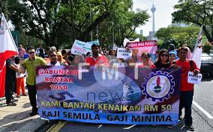
Budaya progressif ala Malaysia hanya akan dicipta apabila rakyat marhein pelbagai kaum bersatu untuk berjuang untuk wujudkan satu masyarakat yang didasarkan pada solidarity manusia.
13. Jadi, langkah-langkah untuk mengendali kontroversi berbau etnik berkaitan sistem
pendidikan
- Menyedari bahawa adalah amat susah untuk selesaikan kontroversi pendidikan dalam kerangka kapitalis yang mewujudkan tidaktentuan (uncertainty/insecurity) dan persaingan antara individu
- . Menyedari kontroversi yang menimbul di bidang pendidikan boleh memecahbelahkan rakyat kita. Manakala, strategi utama para Sosialis adalah untuk menyatukan rakyat marhein untuk mewujudkan satu masyarakat kebajikan yang didasarkan pada solidarity manusia. Jadi adalah amat penting kita, pihak kiri, berjaga dan elak daripada tindakan yang boleh memecahkan lagi rakyat kita.
- Ambil posisi inklusif. Perlembagaan Persekutuan adalah satu panduan yang baik.

- Bawa naratif baru yang menjelaskan penindasan imperialism supaya rakyat marhein dapat sedari musuh sebenar (sistem imperialis) dan perjuangan yang kita harus mengatur untuk mengimbangkan situasi.

14. Negara kebajikan yang kita ingini memerlukan dana kerajaan yang lebih besar untuk
wujudkan pendidikan percuma, pensen bagi semua warga yang berumur 70 tahun ke atas,
pembekalan rumah dengan harga yang sederhana (RM 70,000 ke bawah untuk keluarga
berpendapatan di bawah RM 4000 se bulan), sistem kesihatan umu berkualiti tinggi, dll
Tetapi untuk mendapatkan dana untuk program-program kebajikan kita kena
mengubahsuaikan pengagihan kekayaan negara.

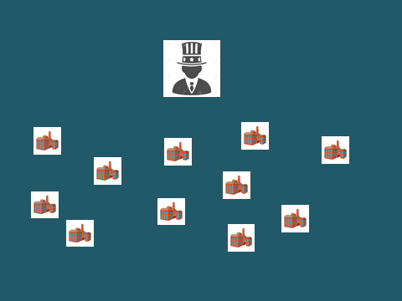
Syarikat MNC

Syarikat-syarikat di negara-negara di Asean dan Cina
15. Syarikat MNC sumberluarkan (outsource) beberapa langkah dalam pembuatan produk ke
syarikat-syarikat di negara lain. Tetapi syarikat di negara lain hanya diberi se bahagian daripada
proses pembuatan itu, dan dibayar harga yang hanya 10% harga komponen itu jika dikeluarkan
oleh syarikat di Amerika Syarikat atau Eropah. Syarikat-syarikat di dunia ketiga terpaksa terima
harga rendah kerana jika mereka bantah, MNC boleh kurangkan tempahan daripada mereka
dan menambahkan order daripada syarikat di satu lagi negara.

Kaedah ini dapat memindahkan kekayaan yang dicipta di negara ASEAN dan Cina, ke Syarikat
MNC. DAN, oleh kerana profit marginnya begitu tipis, pemilik syarikat di ASEAN dan Cina
terpaksa menambahkan tekanan terhadap pekerjanya dan kurangkan gajinya.

Pekerja di negara ASEAN. Dapat hanya segelintir daripada kekayaan yang dicipta di kilangnya
Pengagihan Kekayaan antara MNC, Syarikat Tempatan ASEAN
dan Pekerja Tempatan

16. Kita berada dalam satu sistem ekonomi dunia yang “dysfunctional” di mana kekayaan ciptaan kita dirampas oleh golongan 0.001% terkaya di dunia.
Susah untuk kita memulihkan masalah-masalah di masyarakat kita tanpa mencabar rampasan ini yang berterusan.
Kita perlu membina Gerakan Marhein antarabangsa untuk mencipta sebuah dunia yang didasarkan pada prinsip kemanusiaan.

17. Langkah-langkah awal dalam perjuangan ini -
- Ambil posisi inklusif. Menghormati budaya lain.
- Menentang posisi chauvinis drp kaum kita sendiri
- Halang pengswastaan pendidikan di perengkat sekolah menengah
- Lawan pengkomersialan pra sekolah
- Kempen untuk Pendidikan percuma sampai ke Ijazah
- Gubalkan program untuk menangani masalah ekonomi B40 bandar dan juga luar bandar dan lancarkan kempen untuk meletak isu-isu mereka dalam agenda nasional.

Jeyakumar Devaraj
12/1/2019

